**Лабораторна робота №3**

**Дослідження усталених режимів та побудова статичних характеристик САУ**

***Мета роботи*:** засвоїти методику побудови статичних характеристик розімкнених і замкнених САУ при різних видах з'єднання ланок та методику формування і дослідження впливу параметрів на точність лінійних замкнених САУ в усталених режимах.

**Теоретичні відомості**

***Режими роботи САУ***

Система автоматичного керування працює нормально, якщо вихідна координата y(t) відхиляється від бажаного значення yб (t) у допустимих межах. Режим роботи САУ, при якому помилка керування, тобто різниця е(t) =yб(t)-y(t) між бажаним і фактичним значеннями вихідної координати постійна в часі, називається *усталеним*.

Усталений режим при постійному вхідному впливі називається *статичним* (рис. 2.1, а). Усталений режим при вхідному впливі, що змінюється у часі, називається *усталеним динамічним* режимом (рис. 2.1, б).

З моменту подачі на систему впливу вона починає відпрацьовувати створене розузгодження між yб(t) і y(t). При цьому виникає *збурений рух системи*, в результаті якого вона повертається до попереднього або переходить у новий усталений стан. Режим роботи, що відповідає цьому переходу, називається *перехідним.*

Робота системи в перехідному режимі й в динамічному усталеному режимі

називається *динамічним* режимом САУ.

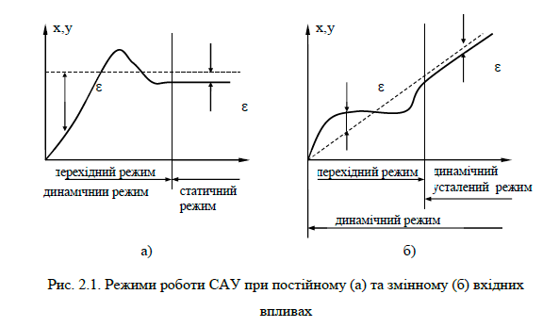

***Ознаки класифікації САУ***

Вище зазначалось, що САУ відповідно до вирішуваних задач поділяються

на системи стабілізації, програмного керування, слідкуючі, екстремального керування, оптимальні, адаптивні.

Існують також й інші ознаки класифікації САУ. Наведемо основні з них.

*Статичні та астатичні САУ.* Залежно від наявності помилки регулювання в усталеному режимі САУ поділяються на статичні та астатичні.

Система, в якій в усталеному режимі при постійному вхідному впливі (статичному режимі) помилка не дорівнює нулю, називається *статичною* (рис. 2.2). Характерною особливістю статичної САУ є те, що помилка регулювання

прямо пропорційна величині зовнішнього впливу.

Система, в якій в усталеному режимі помилка дорівнює нулю, називається *астатичною*. Причому, якщо ця помилка дорівнює нулю за умов *x(t)=const*, то система є *астатичною першого порядку*. Якщо помилка дорівнює нулю при впливах, що лінійно змінюються, тобто *x(t)=kt*, то система є *астатичною другого порядку*, а при *x(t) = kt2* - *астатичною третього порядку* і

т.д.

*Одноконтурні й багатоконтурні САУ.* Системи, що мають тільки один головний зворотний зв’язок і не мають місцевих зворотних зв’язків, називають *одноконтурними*. У *багатоконтурних* системах, окрім одного контуру головного зворотного зв’язку, є ще головні зворотні зв’язки або місцеві зворотні зв’язки.

*Стаціонарні та нестаціонарні САУ.* Залежно від того, входить або ні час явно в рівняння, що описує САУ, системи поділяються на стаціонарні та нестаціонарні. Автоматичні системи керування називаються *стаціонарними*, якщо вони описуються рівняннями з постійними коефіцієнтами, тобто рівняннями, які явно не залежать від часу. Це означає, що властивості системи з часом не змінюються. *Нестаціонарними* системами, або системами зі змінними параметрами, називаються системи, які описуються рівняннями із змінними коефіцієнтами. Якщо коефіцієнти рівняння нестаціонарної системи змінюються

повільно, то таку систему називають *квазістаціонарною*.

*Безперервні та дискретні САУ*. Залежно від проходження і характеру

сигналів системи поділяються на безперервні та дискретні.

У *безперервній* системі сигнали на виході її елементів є безперервними функціями. Між елементами системи існує безперервний функціональний зв’язок. Безперервні системи описуються диференціальними рівняннями.

САУ називається *дискретною*, якщо вихідна величина будь-якого з її елементів має дискретний характер. Перетворення безперервних сигналів на дискретні пов’язано з наявністю в системі дискретного елемента. Дискретні

системи описуються диференціально-різницевими рівняннями.

***Порядок виконання роботи***

1. За допомогою програмного пакету Matlab отримати функціональні залежності та побудувати статичні характеристики трьох ланок які виражаються наступними аналітичними залежностями:

$$y_{1}(x)=k_{1}(1-e^{\frac{-x}{x_{T}}})$$

$$y_{2}(x)=k_{2}|x|$$

$$y_{3}(x)=k_{3}x^{2}$$

Моделювання статичних характеристик здійснити для вхідного сигналу, що змінюється на інтервалі *х* = 0…20 при deltaX= **0**,**01**.Значення коефіцієнтів *k*1, *k*2, *k*3 задаються викладачем.

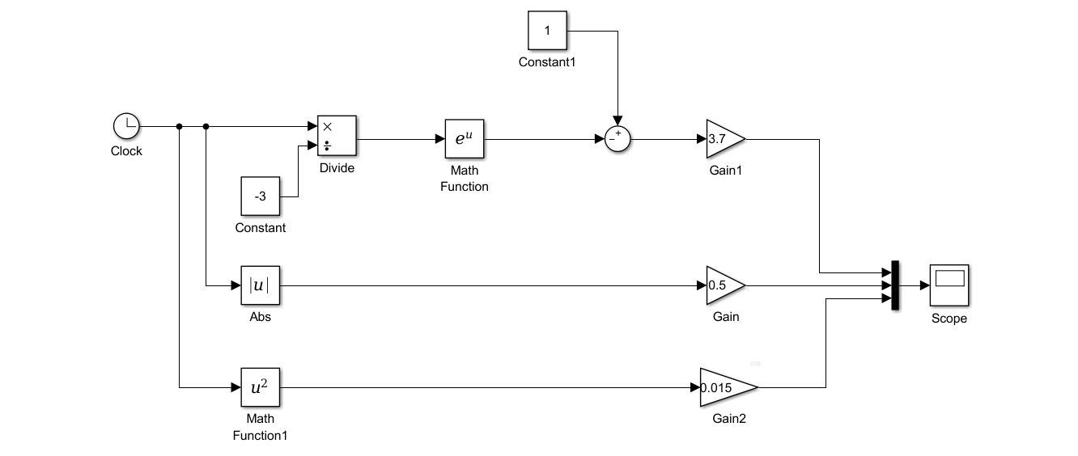

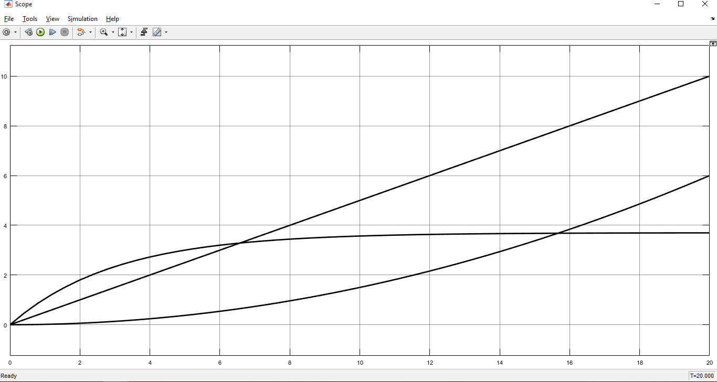

Рис.1. Статичні характеристики трьох ланок

2. За допомогою середовища моделювання Simulink побудувати на інтервалі *х* = 0…20 ( Delta*X* = 0,01) узагальнену статичну характеристику трьох послідовно з’єднаних ланок, статичні характеристики яких повинні мати вигляд наступних аналітичних залежностей:

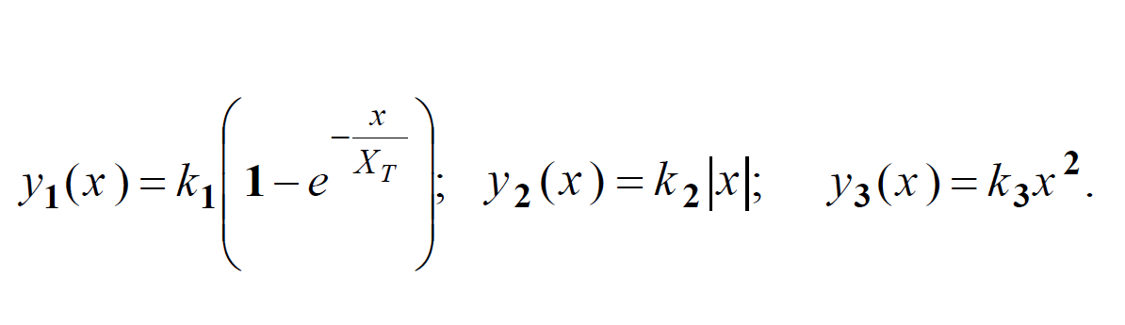

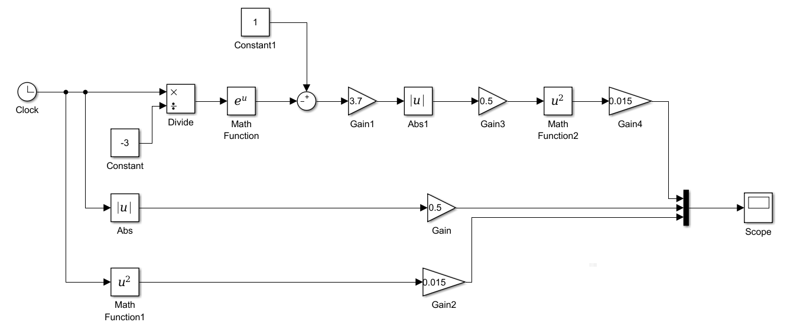

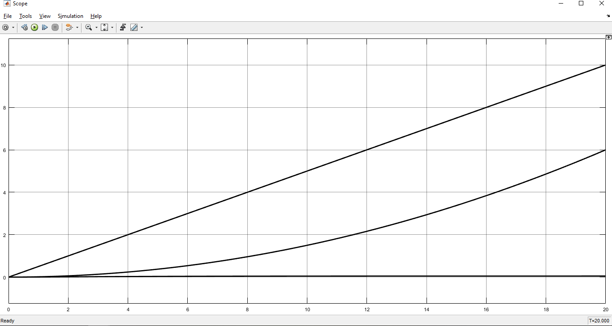

Рис.2. Статична характеристика трьох послідовно з’єднаних ланок

3. За допомогою середовища моделювання Simulink побудувати узагальнену статичну характеристику чотирьох паралельно з’єднаних ланок:

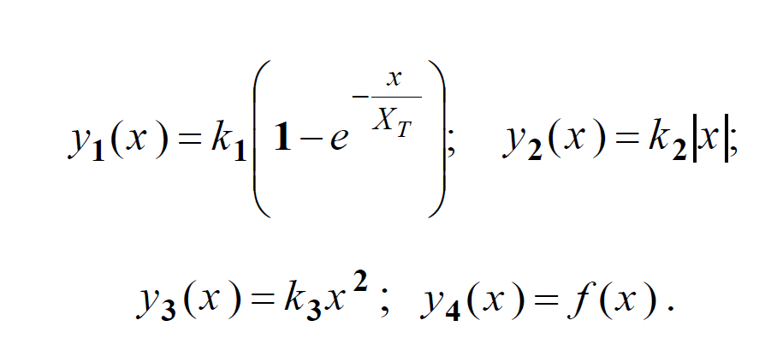

Значення коефіцієнтів та функція *y*4 (*x*) =*f* (*x*) для моделювання задаються викладачем.

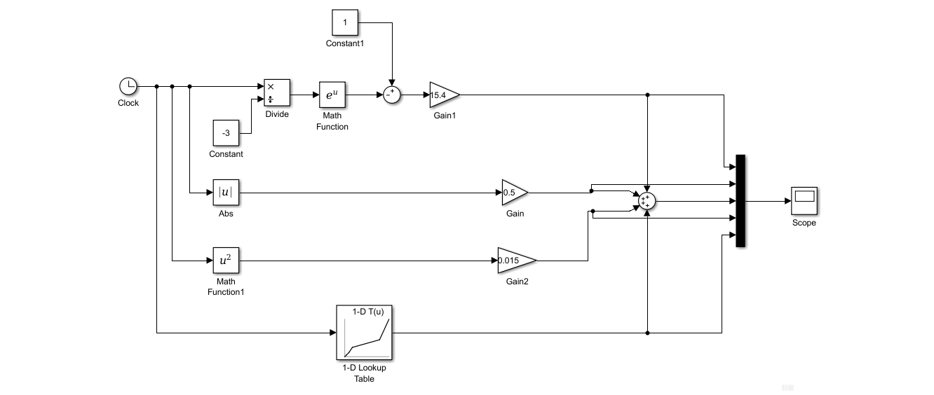

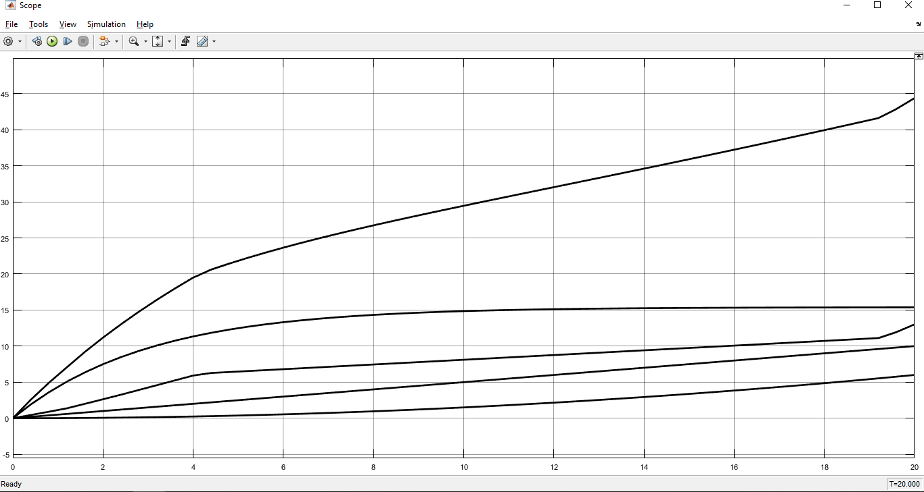

Рис.3. Статична характеристика трьох паралельно з’єднаних ланок

4. Побудувати за допомогою Simulink узагальнену статичну характеристику розімкненої САУ для однієї з наведених нижче схем

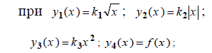

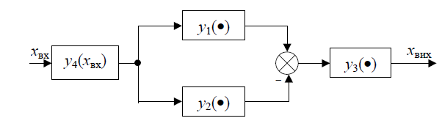

Фрагмент системи до варіанта Г

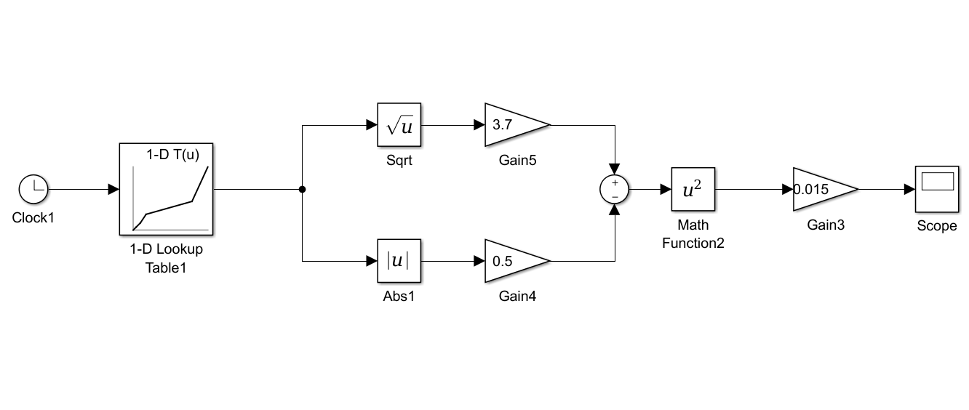

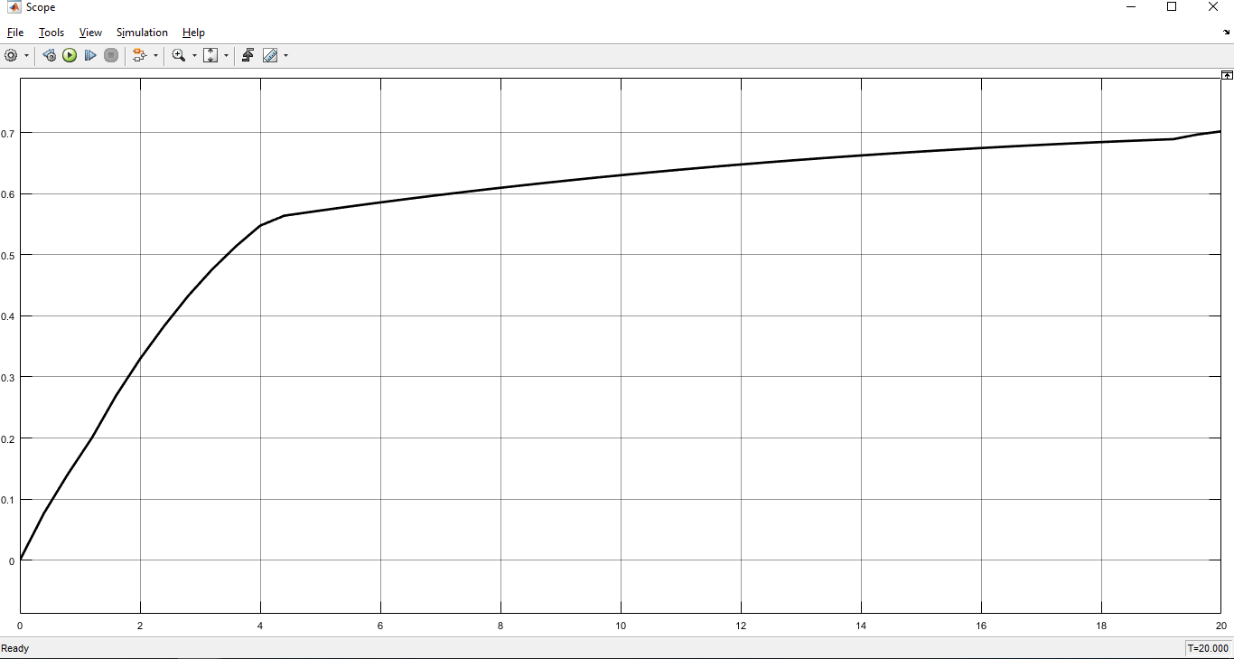

Рис.4. Статична характеристика за схемою варіанта Г

5. Побудувати узагальнену статичну характеристику *x* вих = *f* (*x* вх ) ланки, що охоплена від’ємним зворотним зв’язком (рис. 2.7), якщо *x* вих = *f***1**(e) – статична характеристика основної ланки; *x* зв.з = *f* **2** (*x* вих ) – статична характеристика ланки зворотного зв’язку.

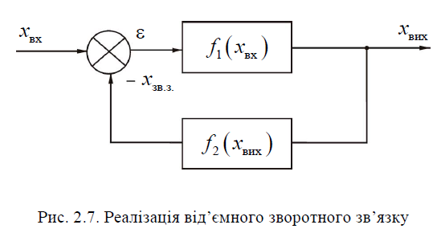

Дані для моделювання на інтервалі *х* = 0…20 ( Delta*X* =**0**,**001**) задаються викладачем:

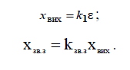

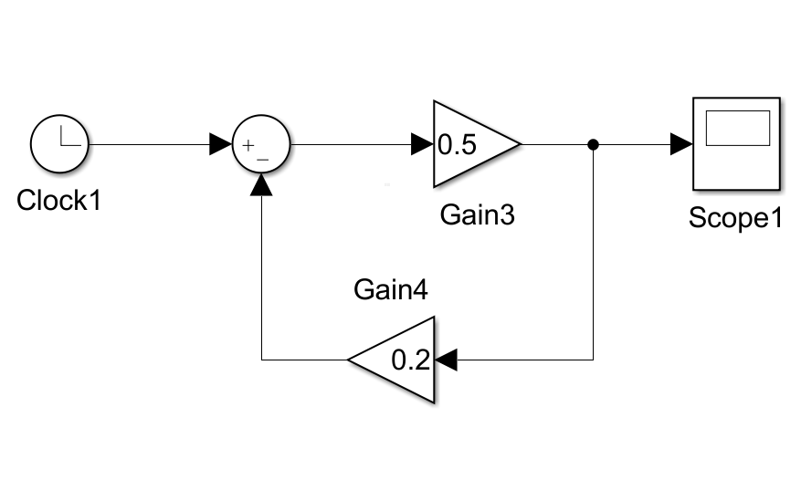

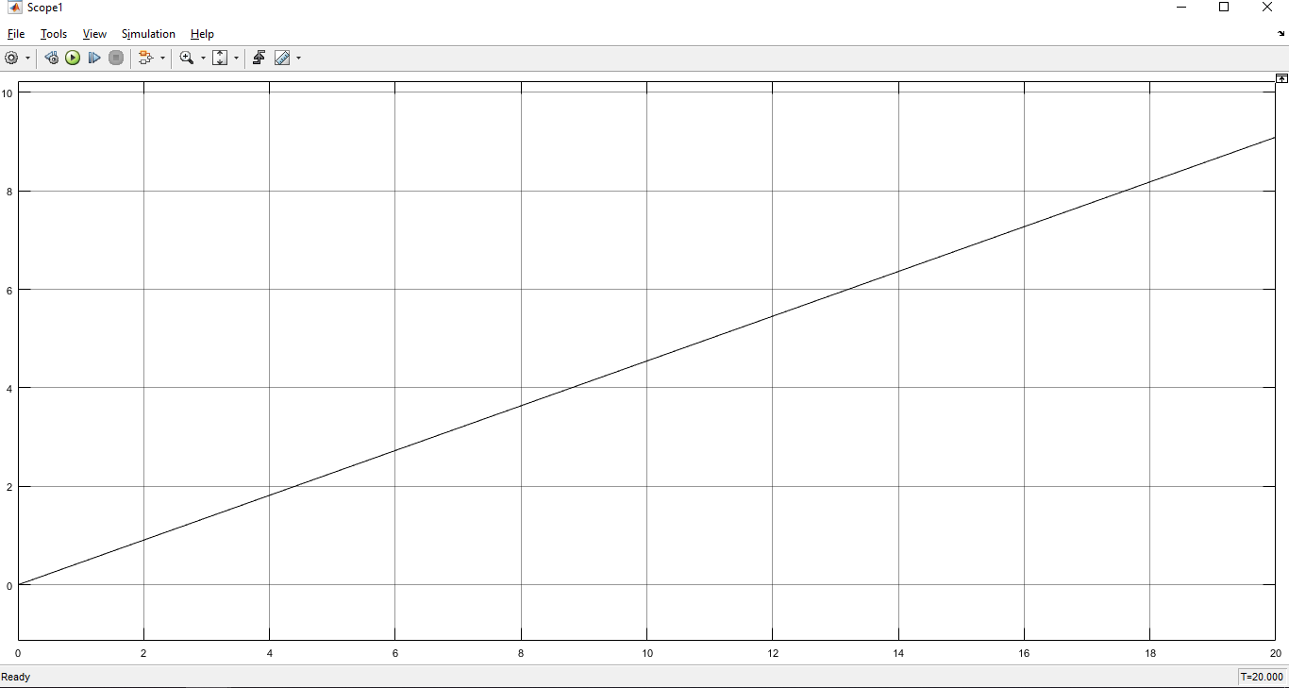

Рис.5. Статична характеристика реалізації від’ємного зворотного зв’язку

6. Побудувати узагальнену статичну характеристику *x*вих = *f*1(*x*вх ) ланки, що охоплена додатним зворотним зв’язком (рис. 2.8), за таких умов:

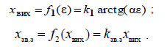

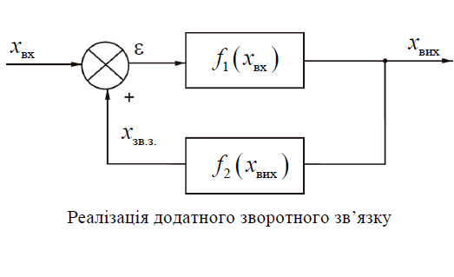

Дані для моделювання на інтервалі *х* = 0…20 ( Delta*X* = **0**,**001**) задаються викладачем.

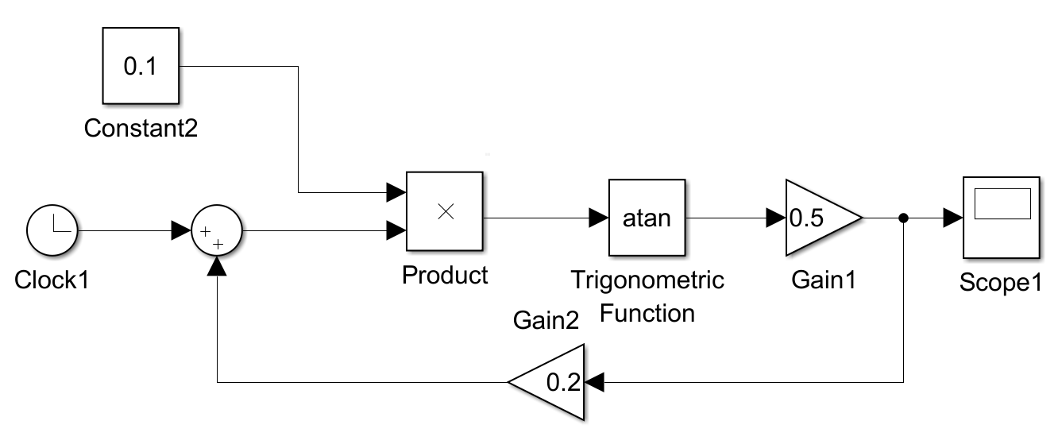

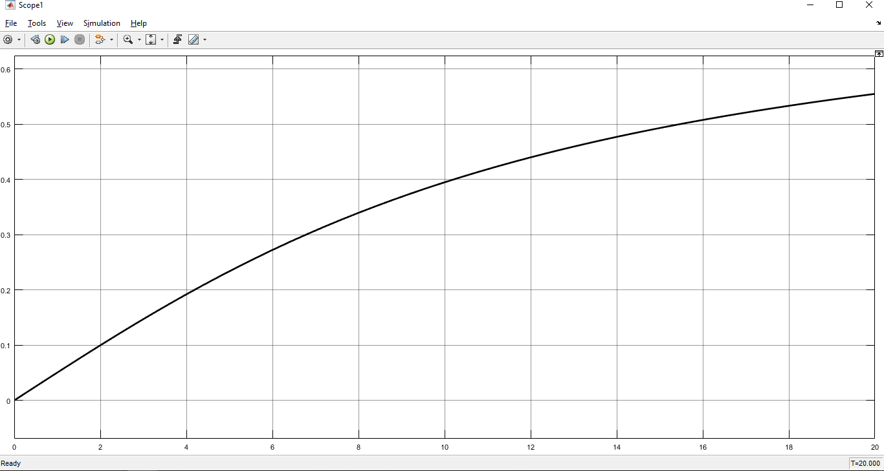

Рис.6. Статична характеристика реалізації додатнього зв’язку

7. Сформувати рівняння статики *x*вих = *f* (*x*зад, *F*) та дослідити вплив коефіцієнтів підсилення *ki* (*i* = 1..5 ), що задаються викладачем, на вигляд статичної характеристики замкненої САУ

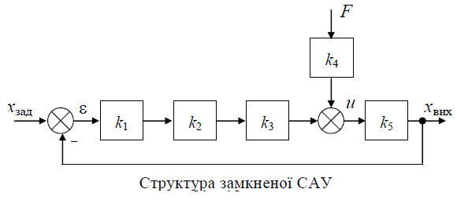

Дослідити вплив параметрів САУ на статичну характеристику замкненої САУ



та величину її статичної похибки при змінному характері зовнішнього збурення

*F* = *N*…(20 + *N*)

та постійному значенні задавального сигналу *x*зад = 20 + *N*/3, де *N* – порядковий номер студента в журналі.

Для моделювання змінного характеру зовнішнього впливу використати блок *Simulink/Signal Routing/Switch*, що представляє собою керований комутатор сигналів, в параметрах якого значення *Threshold* встановити рівним 3. Приклад побудови моделі змінного зовнішнього збурення з використанням блоку *Simulink/Signal Routing/Switch.* У режимі моделювання при встановленні методу обчислень вибрати наступні параметри модельного часу системи t0 = 0; tк = 5; deltaT = 0,01.

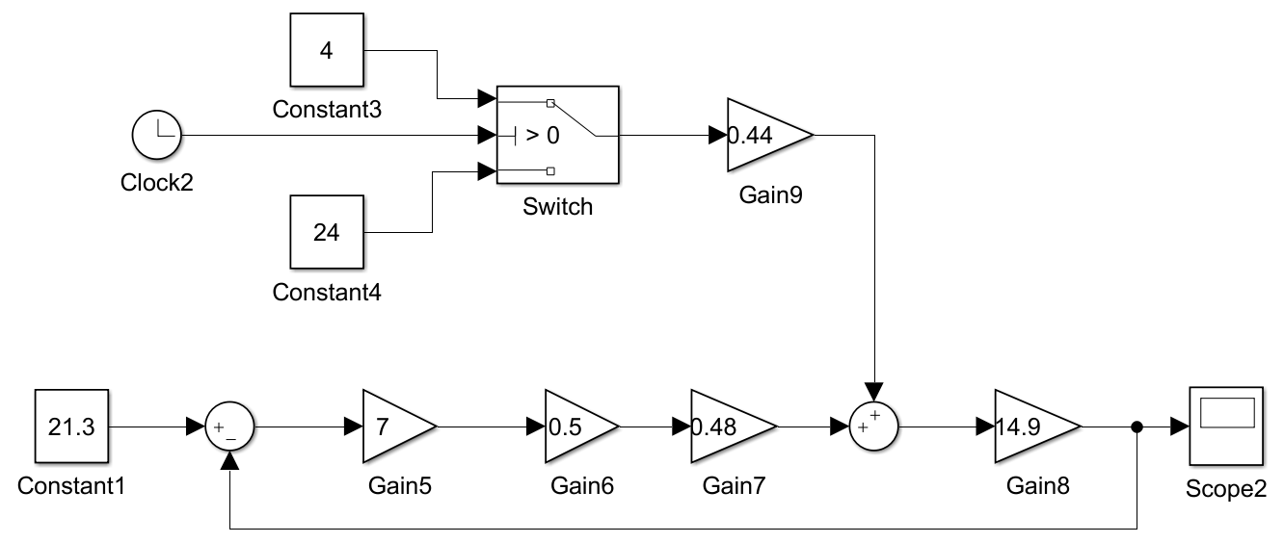

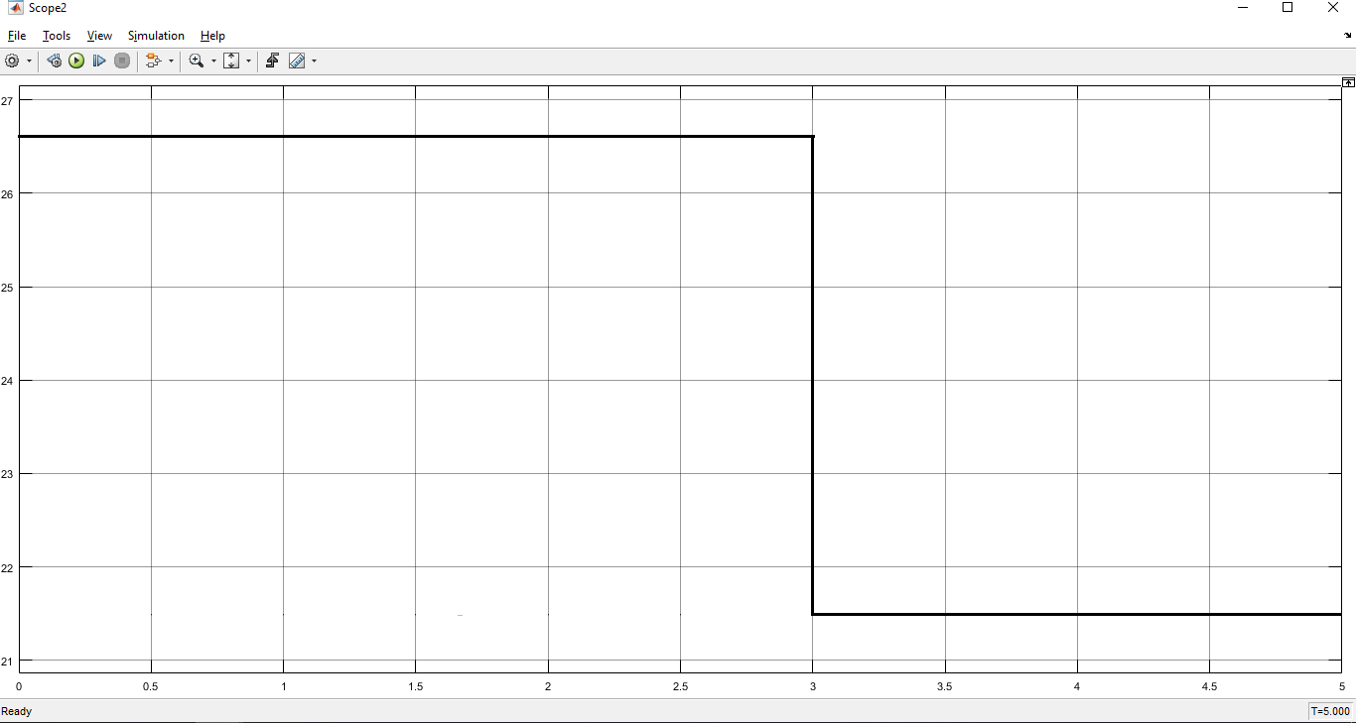

Рис.7. Статична характеристика струкури САУ

**Висновок:** Під час виконання лабораторної роботи ми засвоїли методику побудови статичних характеристик розімкнених і замкнених САУ при різних видах з’єднання ланок та методику формування і дослідження впливу параметрів на точність лінійних замкнених САУ в усталених режимах.